Отдел образования Администрации

Охотского муниципального округа

муниципальное казенное

общеобразовательное учреждение

средняя общеобразовательная школа

имени Н.П. Ткачика село Арка

**ПРИКАЗ**

02.09.2024 № №100-од

«О стимулирующих выплатах

За качество и результативность,

сотрудникам МКОУ СОШ с. Арка

на 2024/2025 учебный год»

На основании Приложения №6 «О стимулирующих выплатах работникам».

ПРИКАЗЫВАЮ:

Установить стимулирующие выплаты за качество и результативность выполняемых работ к окладам сотрудников МКОУ СОШ с. Арка:

Педагогам:

1. Коваль А.П., заместителю директора по УР-15%
2. Коваль В.В., учителю физики-10%
3. Левиной С.А., учителю физкультуры-10%
4. Павловой А.А., учителю математики-10%
5. Павловой н.Н., учителю русского языка-10%
6. Полох М.А., учителю истории-10%
7. 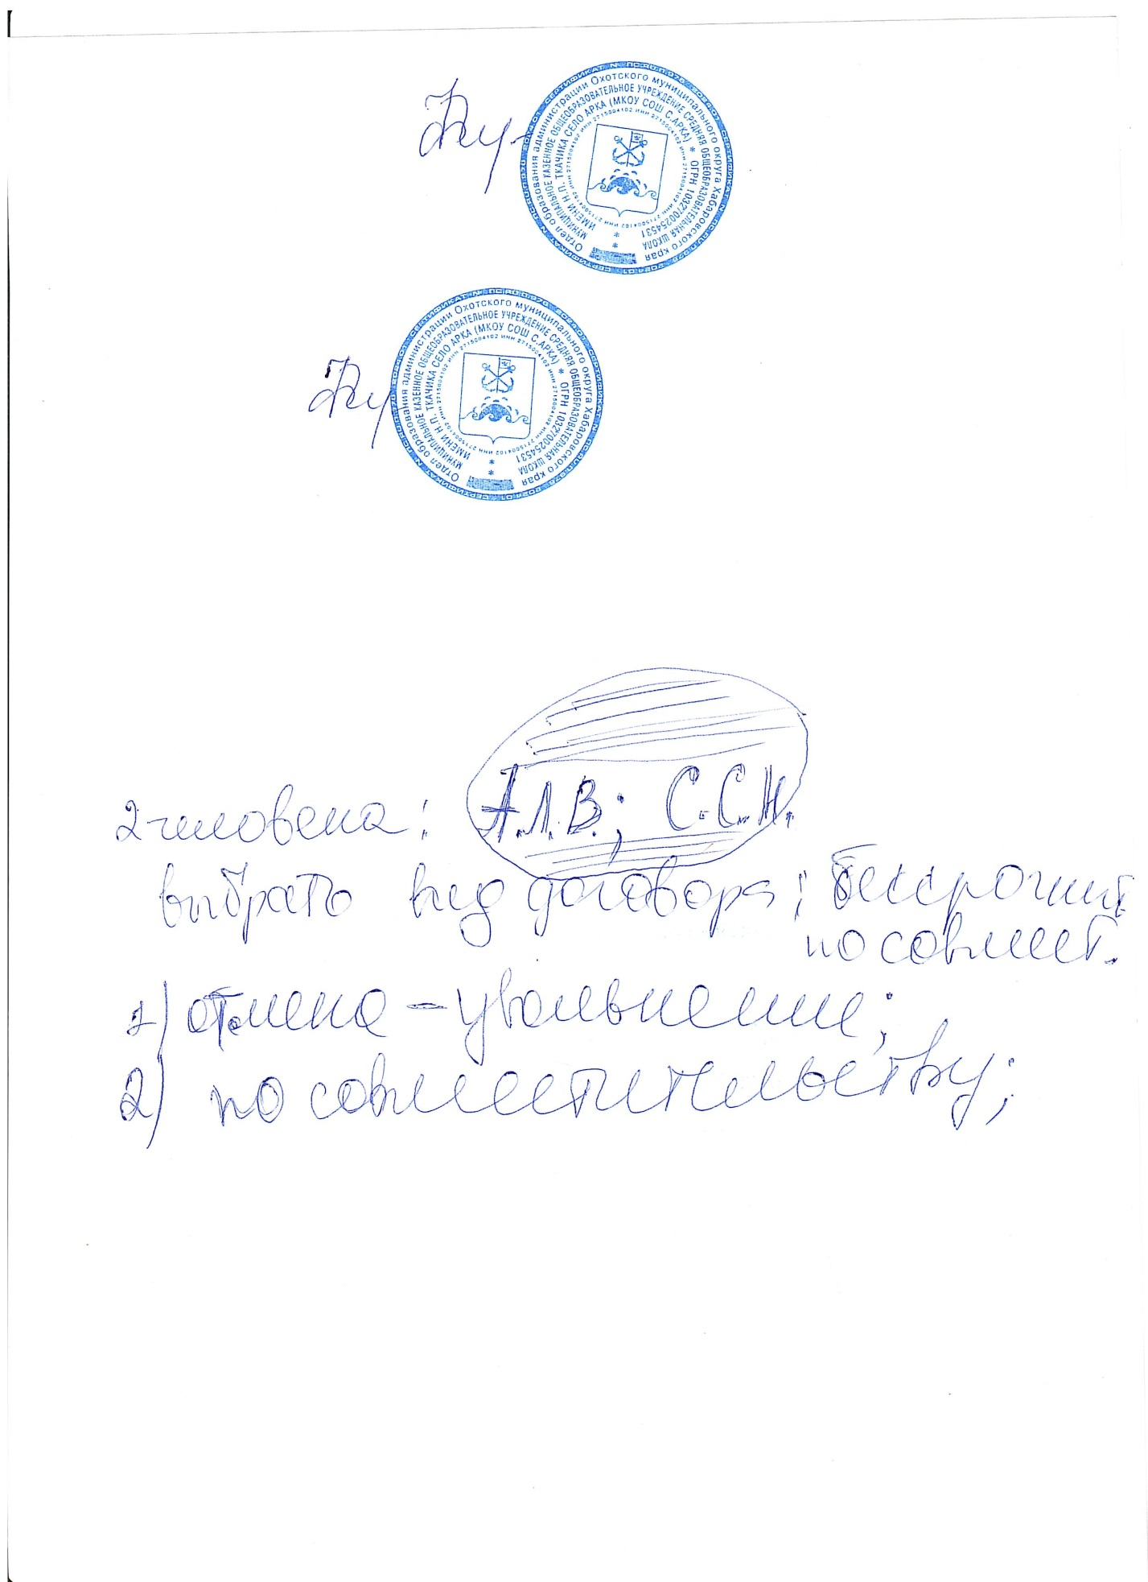Филипповой Л.А., директору-20%

Директор школы Л.А. Филиппова